Umro fra Ivan Čutura

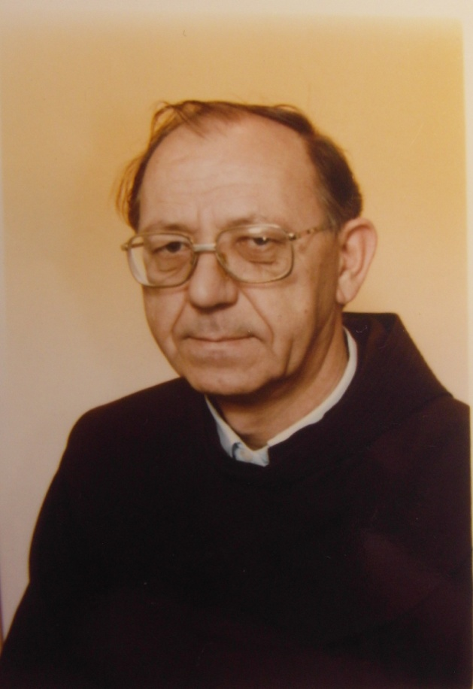

Osnažen vjerom u Isusovo uskrsnuće i okrijepljen svetim sakramentima, dana 7. ožujka 2016., u Franjevačkom samostanu Male braće u Dubrovniku, u 73. godini života, 55. redovništva i 47. svećeništva, prešao je s ovoga svijeta u vječnost fra Ivan Čutura, OFM, član Franjevačke provincije sv. Jeronima – Zadar.
Fra Ivan je rođen 12. veljače 1943. u Rastovači, BiH, od oca Petra i Ive r. Bešlić. Osnovnu školu završio je u Posušju, a gimnaziju u Pazinu. Teologiju je studirao u Zadru i u Firenzi (Italija). Za đakona je zaređen u Fiesole 1968. a za svećenika u Firenzi 1969.
Fra Ivan je živio i radio u samostanima: Kotor, Kampor, Pula, Dubrovnik sv. Josip, Kuna na Pelješcu i u Rožatu. Smrt ga je zatekla u samostanu Male braće u Dubrovniku, gdje je proveo posljednje godine života, podnoseći strpljivo bolest, uz krunicu BDM koju je često molio.
Sprovod i sveta misa zadušnica bit će u srijedu, 9. ožujka na groblju Danče u Dubrovniku s početkom u 14 sati.

